ใบงานที่ 1 การเขียนโปรแกรม Win32API ด้วยภาษา C

# วัตถุประสงค์

1. เขียนโปรแกรมแสดงผลข้อมูลทาง MessageBox
2. ใช้เครื่องมือต่างๆ ในการสร้าง Application

# ลำดับการทดลอง

1. เรียกโปรแกรม Microsoft Visual Studio
2. สร้าง Project ใหม่ โดยเลือกเมนู File >> New >> Project… (Ctrl+Shift+N) จะปรากฏหน้าต่าง New Project ดังรูปที่ 1 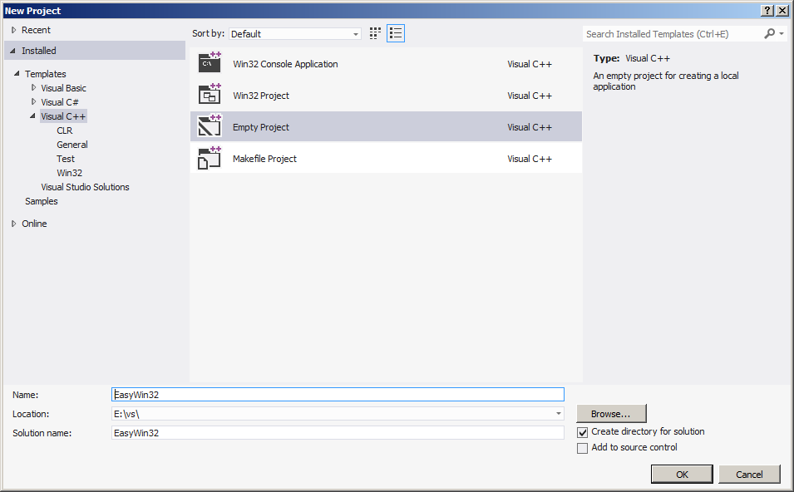

รูปที่ 1 New Project Window

* ช่อง Templates: ให้เลือก Visual C++ และเลือกชนิด project เป็น Empty Project
* ช่อง Name: ให้ใส่ชื่อของ Project เป็น EasyWin32
* ช่อง Location: ให้เลือกตำแหน่งที่จะสร้าง Project (D:\Student_Code\LAB_01_01)
* ส่วนที่เหลือ ให้คงไว้ตามที่ปรากฏ กด OK

1. เพิ่ม source code ให้กับ project โดยการเลือกเมนู PROJECT >> Add New Item…

* ตั้งชื่อไฟล์เป็น EasyMain.cpp
* กด Add เพื่อเพิ่มไฟล์

1. พิมพ์โปรแกรมดังต่อไปนี้ลงในไฟล์ EasyMain.cpp

#include <windows.h>

int WINAPI

WinMain(HINSTANCE hInst, HINSTANCE hPrev, LPSTR lpCmdLine, int nCmdshow)

{

MessageBox(NULL, "Hello World! This is my first win32 program! %your name%",

"Lesson1", MB_OK);

return 0;

}

หมายเหตุ ใน Windows นั้น ฟังก์ชันแรกในโปรแกรมของเราที่จะถูกเรียกใช้คือ WinMain ต่างจากในภาษา C ที่ใช้ main()  
อ่านเพิ่มเติม

[WinMain entry point](https://msdn.microsoft.com/en-us/library/windows/desktop/ms633559(v=vs.85).aspx)

(https://msdn.microsoft.com/en-us/library/windows/desktop/ms633559(v=vs.85).aspx)

[MessageBox](https://msdn.microsoft.com/en-us/library/windows/desktop/ms645505(v=vs.85).aspx)

https://msdn.microsoft.com/en-us/library/windows/desktop/ms645505(v=vs.85).aspx

[HINSTANCE](https://msdn.microsoft.com/en-us/library/windows/desktop/aa383751(v=vs.85).aspx)

https://msdn.microsoft.com/en-us/library/windows/desktop/aa383751(v=vs.85).aspx

1. กดปุ่ม Ctrl+F5 เพื่อดูผลการทำงานของโปรแกรม
2. บันทึกรูปพร้อมคำอธิบาย
3. เปลี่ยนค่า MB_OK เป็นค่าดังต่อไปนี้

|  |
| --- |
| MB_ICONQUESTION  MB_ICONWARNING  MB_ICONINFORMATION  MB_ICONERROR |

1. บันทึกรูปพร้อมคำอธิบาย
2. เปลี่ยนค่า MB_OK เป็นค่าดังต่อไปนี้

|  |
| --- |
| MB_ABORTRETRYIGNORE  MB_CANCELTRYCONTINUE  MB_HELP  MB_OKCANCEL  MB_RETRYCANCEL  MB_YESNO  MB_YESNOCANCEL |

1. บันทึกรูปพร้อมคำอธิบาย
2. เปลี่ยนค่า MB_OK เป็นค่า MB_ICONERROR | MB_ABORTRETRYIGNORE
3. บันทึกรูปพร้อมคำอธิบาย
4. เปลี่ยนค่า MB_OK เป็นค่าที่เกิดจากการผสมของค่าในข้อที่ 7 และ ข้อที่ 9 โดยไม่ซ้ำกับตัวอย่างในข้อที่ 11 มา 5 ค่า
5. บันทึกรูปพร้อมคำอธิบาย

# บันทึกผล

|  |
| --- |
| #include <windows.h>  int WINAPI  WinMain(HINSTANCE hInst, HINSTANCE hPrev, LPSTR lpCmdLine, int nCmdshow)  {  MessageBox(NULL, "Hello World! This is my first win32 program! %chatwarin%",  "Lesson1", MB_OK);  return 0;  } |
|  |
| บรรทัดที่ 1 คือการเอา Library ที่ใช้ใส่ไฟล์ของเราดึงเข้ามา  บรรทัดที่ 2 บอกว่าเราต้องการ Return ค่ากลับไปเป็นจำนวนเต็ม  บรรทัดที่ 3 เหมือนกับการบอก main ในภาษา c  บรรทัดที่ 4 คือ ต้องการให้มี messagebox ข้อความที่เราต้องการสื่อ โดย Lesson1 คือหัวข้อ MB_OK คือมีปุ่ม OK |

|  |
| --- |
| #include <windows.h>  int WINAPI  WinMain(HINSTANCE hInst, HINSTANCE hPrev, LPSTR lpCmdLine, int nCmdshow)  {  MessageBox(NULL, "Hello World! This is my first win32 program! %chatwarin%",  "Lesson1", MB_ICONQUESTION);  return 0;  } |
|  |
| บรรทัดที่ 1 คือการเอา Library ที่ใช้ใส่ไฟล์ของเราดึงเข้ามา  บรรทัดที่ 2 บอกว่าเราต้องการ Return ค่ากลับไปเป็นจำนวนเต็ม  บรรทัดที่ 3 เหมือนกับการบอก main ในภาษา c  บรรทัดที่ 4 คือ ต้องการให้มี messagebox ข้อความที่เราต้องการสื่อ โดย Lesson1 คือหัวข้อ MB_ ICONQUESTION คือมีเครื่องหมายคำถามหน้าข้อความ และยังมีปุ่มให้กด OK เหมือนเดิม |

|  |
| --- |
| #include <windows.h>  int WINAPI  WinMain(HINSTANCE hInst, HINSTANCE hPrev, LPSTR lpCmdLine, int nCmdshow)  {  MessageBox(NULL, "Hello World! This is my first win32 program! %chatwarin%",  "Lesson1", MB_ICONWARNING);  return 0;  } |
|  |
| บรรทัดที่ 1 คือการเอา Library ที่ใช้ใส่ไฟล์ของเราดึงเข้ามา  บรรทัดที่ 2 บอกว่าเราต้องการ Return ค่ากลับไปเป็นจำนวนเต็ม  บรรทัดที่ 3 เหมือนกับการบอก main ในภาษา c  บรรทัดที่ 4 คือ ต้องการให้มี messagebox ข้อความที่เราต้องการสื่อ โดย Lesson1 คือหัวข้อ MB_ICONWARNING คือมีเครื่องหมายแจ้งเตือนหน้าข้อความ และยังมีปุ่มให้กด OK เหมือนเดิม |

|  |
| --- |
| #include <windows.h>  int WINAPI  WinMain(HINSTANCE hInst, HINSTANCE hPrev, LPSTR lpCmdLine, int nCmdshow)  {  MessageBox(NULL, "Hello World! This is my first win32 program! %chatwarin%",  "Lesson1",MB_ICONINFORMATION);  return 0;  } |
|  |
| บรรทัดที่ 1 คือการเอา Library ที่ใช้ใส่ไฟล์ของเราดึงเข้ามา  บรรทัดที่ 2 บอกว่าเราต้องการ Return ค่ากลับไปเป็นจำนวนเต็ม  บรรทัดที่ 3 เหมือนกับการบอก main ในภาษา c  บรรทัดที่ 4 คือ ต้องการให้มี messagebox ข้อความที่เราต้องการสื่อ โดย Lesson1 คือหัวข้อ MB_ICONINFORMATION คือมีเครื่องหมายสีน้ำเงินที่มีตัว I หน้าข้อความและยังมีปุ่มให้กด OK เหมือนเดิม |

|  |
| --- |
| #include <windows.h>  int WINAPI  WinMain(HINSTANCE hInst, HINSTANCE hPrev, LPSTR lpCmdLine, int nCmdshow)  {  MessageBox(NULL, "Hello World! This is my first win32 program! %chatwarin%",  "Lesson1",MB_ICONERROR);  return 0;  } |
|  |
| บรรทัดที่ 1 คือการเอา Library ที่ใช้ใส่ไฟล์ของเราดึงเข้ามา  บรรทัดที่ 2 บอกว่าเราต้องการ Return ค่ากลับไปเป็นจำนวนเต็ม  บรรทัดที่ 3 เหมือนกับการบอก main ในภาษา c  บรรทัดที่ 4 คือ ต้องการให้มี messagebox ข้อความที่เราต้องการสื่อ โดย Lesson1 คือหัวข้อ MB_ICONERROR คือมีเครื่องหมายสีแดงมีกากบาทคาดหน้าข้อความและยังมีปุ่มให้กด OK เหมือนเดิม |

|  |
| --- |
| #include <windows.h>  int WINAPI  WinMain(HINSTANCE hInst, HINSTANCE hPrev, LPSTR lpCmdLine, int nCmdshow)  {  MessageBox(NULL, "Hello World! This is my first win32 program! %chatwarin%",  "Lesson1",MB_ABORTRETRYIGNORE);  return 0;  } |
|  |
| บรรทัดที่ 1 คือการเอา Library ที่ใช้ใส่ไฟล์ของเราดึงเข้ามา  บรรทัดที่ 2 บอกว่าเราต้องการ Return ค่ากลับไปเป็นจำนวนเต็ม  บรรทัดที่ 3 เหมือนกับการบอก main ในภาษา c  บรรทัดที่ 4 คือ ต้องการให้มี messagebox ข้อความที่เราต้องการสื่อ โดย Lesson1 คือหัวข้อ MB_ABORTRETRYIGNORE คือมีปุ่ม 3 ปุ่ม ได้แก่ Abort , Retry , Ignore ให้เราเลือกว่าจะกดปุ่มใด |

|  |
| --- |
| #include <windows.h>  int WINAPI  WinMain(HINSTANCE hInst, HINSTANCE hPrev, LPSTR lpCmdLine, int nCmdshow)  {  MessageBox(NULL, "Hello World! This is my first win32 program! %chatwarin%",  "Lesson1",MB_HELP);  return 0;  } |
|  |
| บรรทัดที่ 1 คือการเอา Library ที่ใช้ใส่ไฟล์ของเราดึงเข้ามา  บรรทัดที่ 2 บอกว่าเราต้องการ Return ค่ากลับไปเป็นจำนวนเต็ม  บรรทัดที่ 3 เหมือนกับการบอก main ในภาษา c  บรรทัดที่ 4 คือ ต้องการให้มี messagebox ข้อความที่เราต้องการสื่อ โดย Lesson1 คือหัวข้อ MB_HELP คือมีปุ่ม 2 ปุ่ม ได้แก่ OK , Help ให้เราเลือกว่าจะกดปุ่มใด |

|  |
| --- |
| #include <windows.h>  int WINAPI  WinMain(HINSTANCE hInst, HINSTANCE hPrev, LPSTR lpCmdLine, int nCmdshow)  {  MessageBox(NULL, "Hello World! This is my first win32 program! %chatwarin%",  "Lesson1",MB_OKCANCEL);  return 0;  } |
|  |
| บรรทัดที่ 1 คือการเอา Library ที่ใช้ใส่ไฟล์ของเราดึงเข้ามา  บรรทัดที่ 2 บอกว่าเราต้องการ Return ค่ากลับไปเป็นจำนวนเต็ม  บรรทัดที่ 3 เหมือนกับการบอก main ในภาษา c  บรรทัดที่ 4 คือ ต้องการให้มี messagebox ข้อความที่เราต้องการสื่อ โดย Lesson1 คือหัวข้อ MB_OKCANCEL คือมีปุ่ม 2 ปุ่ม ได้แก่ OK , Cancel ให้เราเลือกว่าจะกดปุ่มใด |

|  |
| --- |
| #include <windows.h>  int WINAPI  WinMain(HINSTANCE hInst, HINSTANCE hPrev, LPSTR lpCmdLine, int nCmdshow)  {  MessageBox(NULL, "Hello World! This is my first win32 program! %chatwarin%",  "Lesson1",MB_RETRYCANCEL);  return 0;  } |
|  |
| บรรทัดที่ 1 คือการเอา Library ที่ใช้ใส่ไฟล์ของเราดึงเข้ามา  บรรทัดที่ 2 บอกว่าเราต้องการ Return ค่ากลับไปเป็นจำนวนเต็ม  บรรทัดที่ 3 เหมือนกับการบอก main ในภาษา c  บรรทัดที่ 4 คือ ต้องการให้มี messagebox ข้อความที่เราต้องการสื่อ โดย Lesson1 คือหัวข้อ MB_RETRYCANCEL คือมีปุ่ม 2 ปุ่ม ได้แก่ Retry , Cancel ให้เราเลือกว่าจะกดปุ่มใด |

|  |
| --- |
| #include <windows.h>  int WINAPI  WinMain(HINSTANCE hInst, HINSTANCE hPrev, LPSTR lpCmdLine, int nCmdshow)  {  MessageBox(NULL, "Hello World! This is my first win32 program! %chatwarin%",  "Lesson1",MB_YESNO);  return 0;  } |
|  |
| บรรทัดที่ 1 คือการเอา Library ที่ใช้ใส่ไฟล์ของเราดึงเข้ามา  บรรทัดที่ 2 บอกว่าเราต้องการ Return ค่ากลับไปเป็นจำนวนเต็ม  บรรทัดที่ 3 เหมือนกับการบอก main ในภาษา c  บรรทัดที่ 4 คือ ต้องการให้มี messagebox ข้อความที่เราต้องการสื่อ โดย Lesson1 คือหัวข้อ MB_YESNO คือมีปุ่ม 2 ปุ่ม ได้แก่ Yes , No ให้เราเลือกว่าจะกดปุ่มใด |

|  |
| --- |
| #include <windows.h>  int WINAPI  WinMain(HINSTANCE hInst, HINSTANCE hPrev, LPSTR lpCmdLine, int nCmdshow)  {  MessageBox(NULL, "Hello World! This is my first win32 program! %chatwarin%",  "Lesson1",MB_YESNOCANCEL);  return 0;  } |
|  |
| บรรทัดที่ 1 คือการเอา Library ที่ใช้ใส่ไฟล์ของเราดึงเข้ามา  บรรทัดที่ 2 บอกว่าเราต้องการ Return ค่ากลับไปเป็นจำนวนเต็ม  บรรทัดที่ 3 เหมือนกับการบอก main ในภาษา c  บรรทัดที่ 4 คือ ต้องการให้มี messagebox ข้อความที่เราต้องการสื่อ โดย Lesson1 คือหัวข้อMB_YESNOCANCEL คือมีปุ่ม 3 ปุ่ม ได้แก่ Yes , No , Cancel ให้เราเลือกว่าจะกดปุ่มใด |

|  |
| --- |
| #include <windows.h>  int WINAPI  WinMain(HINSTANCE hInst, HINSTANCE hPrev, LPSTR lpCmdLine, int nCmdshow)  {  MessageBox(NULL, "Hello World! This is my first win32 program! %chatwarin%",  "Lesson1",MB_ICONERROR | MB_ABORTRETRYIGNORE);  return 0;  } |
|  |
| บรรทัดที่ 1 คือการเอา Library ที่ใช้ใส่ไฟล์ของเราดึงเข้ามา  บรรทัดที่ 2 บอกว่าเราต้องการ Return ค่ากลับไปเป็นจำนวนเต็ม  บรรทัดที่ 3 เหมือนกับการบอก main ในภาษา c  บรรทัดที่ 4 คือ ต้องการให้มี messagebox ข้อความที่เราต้องการสื่อ โดย Lesson1 คือหัวข้อ ส่วน MB_ICONERROR | MB_ABORTRETRYIGNORE เป็นการผสมกันระหว่างการต้องการให้มีไอคอน error ขึ้นมาพร้อมทั้งให้มีปุ่ม Abort , Retry , Ignore ด้วย |

|  |
| --- |
| #include <windows.h>  int WINAPI  WinMain(HINSTANCE hInst, HINSTANCE hPrev, LPSTR lpCmdLine, int nCmdshow)  {  MessageBox(NULL, "Hello World! This is my first win32 program! %chatwarin%",  "Lesson1",MB_ICONERROR | MB_RETRYCANCEL);  return 0;  } |
|  |
| บรรทัดที่ 1 คือการเอา Library ที่ใช้ใส่ไฟล์ของเราดึงเข้ามา  บรรทัดที่ 2 บอกว่าเราต้องการ Return ค่ากลับไปเป็นจำนวนเต็ม  บรรทัดที่ 3 เหมือนกับการบอก main ในภาษา c  บรรทัดที่ 4 คือ ต้องการให้มี messagebox ข้อความที่เราต้องการสื่อ โดย Lesson1 คือหัวข้อ ส่วน MB_ICONERROR | MB_RETRYCANCEL เป็นการผสมกันระหว่างการต้องการให้มีไอคอน error ขึ้นมาพร้อมทั้งให้มีปุ่ม Retry , Cancel ด้วย |

|  |
| --- |
| #include <windows.h>  int WINAPI  WinMain(HINSTANCE hInst, HINSTANCE hPrev, LPSTR lpCmdLine, int nCmdshow)  {  MessageBox(NULL, "Hello World! This is my first win32 program! %chatwarin%",  "Lesson1",MB_ICONERROR | MB_OKCANCEL);  return 0;  } |
|  |
| บรรทัดที่ 1 คือการเอา Library ที่ใช้ใส่ไฟล์ของเราดึงเข้ามา  บรรทัดที่ 2 บอกว่าเราต้องการ Return ค่ากลับไปเป็นจำนวนเต็ม  บรรทัดที่ 3 เหมือนกับการบอก main ในภาษา c  บรรทัดที่ 4 คือ ต้องการให้มี messagebox ข้อความที่เราต้องการสื่อ โดย Lesson1 คือหัวข้อ ส่วน MB_ICONERROR | MB_OKCANCEL เป็นการผสมกันระหว่างการต้องการให้มีไอคอน error ขึ้นมาพร้อมทั้งให้มีปุ่ม OK , Cancel ด้วย |

|  |
| --- |
| #include <windows.h>  int WINAPI  WinMain(HINSTANCE hInst, HINSTANCE hPrev, LPSTR lpCmdLine, int nCmdshow)  {  MessageBox(NULL, "Hello World! This is my first win32 program! %chatwarin%",  "Lesson1",MB_ICONERROR | MB_YESNO);  return 0;  } |
|  |
| บรรทัดที่ 1 คือการเอา Library ที่ใช้ใส่ไฟล์ของเราดึงเข้ามา  บรรทัดที่ 2 บอกว่าเราต้องการ Return ค่ากลับไปเป็นจำนวนเต็ม  บรรทัดที่ 3 เหมือนกับการบอก main ในภาษา c  บรรทัดที่ 4 คือ ต้องการให้มี messagebox ข้อความที่เราต้องการสื่อ โดย Lesson1 คือหัวข้อ ส่วน MB_ICONERROR | MB_YESNO เป็นการผสมกันระหว่างการต้องการให้มีไอคอน error ขึ้นมาพร้อมทั้งให้มีปุ่ม Yes , No ด้วย |

|  |
| --- |
| #include <windows.h>  int WINAPI  WinMain(HINSTANCE hInst, HINSTANCE hPrev, LPSTR lpCmdLine, int nCmdshow)  {  MessageBox(NULL, "Hello World! This is my first win32 program! %chatwarin%",  "Lesson1",MB_ICONQUESTION | MB_YESNO);  return 0;  } |
|  |
| บรรทัดที่ 1 คือการเอา Library ที่ใช้ใส่ไฟล์ของเราดึงเข้ามา  บรรทัดที่ 2 บอกว่าเราต้องการ Return ค่ากลับไปเป็นจำนวนเต็ม  บรรทัดที่ 3 เหมือนกับการบอก main ในภาษา c  บรรทัดที่ 4 คือ ต้องการให้มี messagebox ข้อความที่เราต้องการสื่อ โดย Lesson1 คือหัวข้อ ส่วน MB_ICONQUESTION | MB_YESNO เป็นการผสมกันระหว่างการต้องการให้มีสัญลักษณ์เครื่องหมายคำถามขึ้นมาพร้อมทั้งให้มีปุ่ม Yes , No ด้วย |

|  |
| --- |
| #include <windows.h>  int WINAPI  WinMain(HINSTANCE hInst, HINSTANCE hPrev, LPSTR lpCmdLine, int nCmdshow)  {  MessageBox(NULL, "Hello World! This is my first win32 program! %chatwarin%",  "Lesson1",MB_ICONWARNING| MB_RETRYCANCEL);  return 0;  } |
|  |
| บรรทัดที่ 1 คือการเอา Library ที่ใช้ใส่ไฟล์ของเราดึงเข้ามา  บรรทัดที่ 2 บอกว่าเราต้องการ Return ค่ากลับไปเป็นจำนวนเต็ม  บรรทัดที่ 3 เหมือนกับการบอก main ในภาษา c  บรรทัดที่ 4 คือ ต้องการให้มี messagebox ข้อความที่เราต้องการสื่อ โดย Lesson1 คือหัวข้อ ส่วน MB_ICONWARNING| MB_RETRYCANCEL เป็นการผสมกันระหว่างการต้องการให้มีสัญลักษณ์เครื่องหมายแจ้งเตือนขึ้นมาพร้อมทั้งให้มีปุ่ม Retry , Cancel ด้วย |

# คำถามh

1. บอกปัญหาที่พบในการทำการทดลอง ถ้ามี

คำสั่ง MB_CANCELTRYCONTINUE ไม่สามารถรันบนโปรแกรมได้ เพราะโปรแกรมไม่รองรับคำสั่งนี้

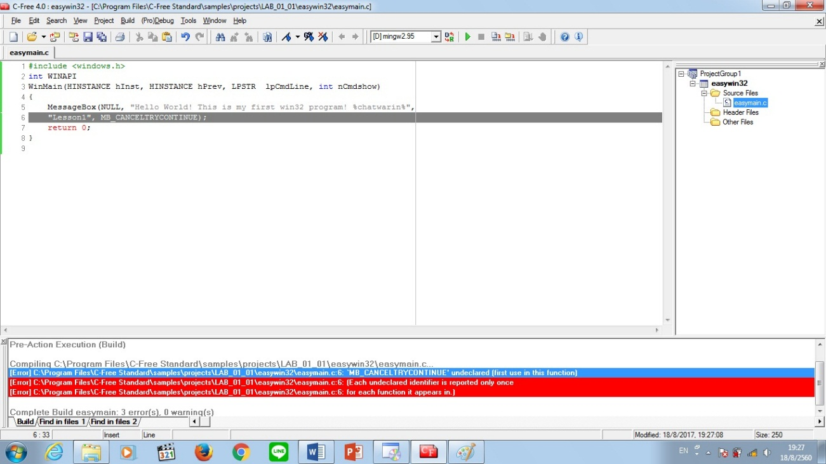

1. แสดงวิธีการเขียนโปรแกรมเพื่อเลือก Defaults button

#include <windows.h>

int WINAPI

WinMain(HINSTANCE hInst, HINSTANCE hPrev, LPSTR lpCmdLine, int nCmdshow)

{

MessageBox(NULL, "Hello World! This is my first win32 program! %chatwarin%",

"Lesson1",MB_ICONWARNING| MB_YESNOCANCEL| MB_DEFBUTTON3);

return 0;

}

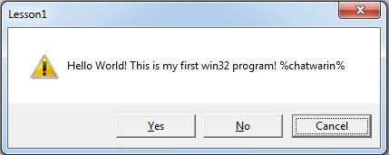

จากรูปและ code program จะเห็นได้ว่าจากปกติแล้วการ defaults button นั้นจะอยู่ที่ปุ่มแรกเสมอแต่ถ้าหากต้องการเลือก defaults button แล้วนั้นจะใช้คำสั่ง MB_DEFBUTTON ตามด้วยตำแหน่งของปุ่มที่ต้องการ ในที่นี้เราเลือก defaults button ที่ตำแหน่ง Cancel ที่ตำแหน่งที่ 3 หลังคำสั่ง MB_DEFBUTTON จึงระบุที่ตำแหน่งที่ 3

1. แสดงผล ค่า 5x15

#include <windows.h>

int WINAPI

WinMain(HINSTANCE hInst, HINSTANCE hPrev, LPSTR lpCmdLine, int nCmdshow)

{

int index166 = 5*15;

char chatwarin[20];

itoa(index166,chatwarin,10);

MessageBox(NULL,chatwarin,"Result",MB_OKCANCEL);

}

จะได้ผลลัพธ์

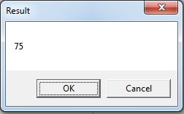

1. แสดงวิธีการเขียนโปรแกรมเพื่อแสดงผลข้อความหลายบรรทัด

#include <windows.h>

int WINAPI

WinMain(HINSTANCE hInst, HINSTANCE hPrev, LPSTR lpCmdLine, int nCmdshow)

{

MessageBox(NULL, "Hello World!\n This is my first win32 program!\n %chatwarin%",

"Lesson1", MB_ICONINFORMATION| MB_OKCANCEL);

}

จะได้ผลลัพธ์

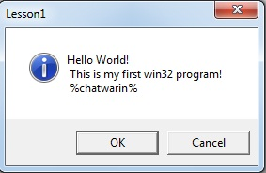

[อ้างอิง](https://github.com/Desktop-Programming-Lab-2559/LAB-01/wiki/References) WinMain (..), MessageBox(..)

[theForger's Win32 API Programming Tutorial](http://www.winprog.org/tutorial/start.html)

[Win32 programming tutorials](http://www.win32developer.com/tutorial.shtm)

[Building a Win32 App, Part 2: Windows and Messages](https://www.codementor.io/c_plus_plus/tutorial/build-win32-api-app-windows-messages-c-cpp-visual-studio)